Санкт-Петербургский национально исследовательский университет

информационных технологий, механики и оптики

Факультет программной инженерии и компьютерной техники



**Регулярные выражения**

Лабораторная работа №4

Выполнил: Балтабаев Дамир Темиржанович

Группа: P3112

Преподаватель: Малышева Татьяна Алексеевна

г. Санкт-Петербург

2020

**Задание №1**

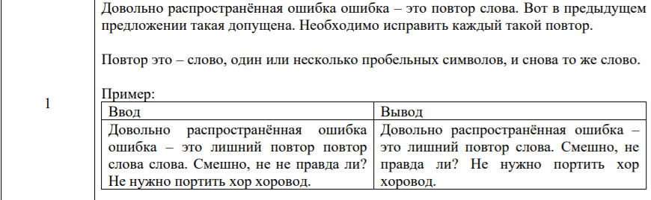

**Код**

import re  
s = input()  
print(re.sub(r'\b([^\W\d]+)(\s+\1)+\b', r'\1',s,flags=re.I))

**Тесты**

1. Довольно распространённая ошибка ошибка – это лишний повтор повтор слова слова. Смешно, не не правда ли? Не нужно портить хор хоровод
2. Шел медведь по полю по полю полю. Видит мед – съел мед мед вкусный был
3. Корабли лавировали лавировали да не вылавировали
4. Шла осень, на деревьях деревьях пропала листва листв
5. Зима была холодной, приходилось надевать надевать две кофты кофты

**Предварительный результат**

1. Довольно распространённая ошибка – это лишний повтор слова. Смешно, не правда ли? Не нужно портить хор хоровод
2. Шел медведь по полю по полю. Видит мед – съел мед вкусный был
3. Корабли лавировали да не вылавировали
4. Шла осень, на деревьях пропала листва
5. Зима была холодной, приходилось надевать две кофты

**Результат программы**

1. Довольно распространённая ошибка – это лишний повтор слова. Смешно, не правда ли? Не нужно портить хор хоровод
2. Шел медведь по полю по полю. Видит мед – съел мед вкусный был
3. Корабли лавировали да не вылавировали
4. Шла осень, на деревьях пропала листва
5. Зима была холодной, приходилось надевать две кофты

**Задание №2**



**Код**

import re  
  
f = open('Hamlet.txt', 'r+')  
a = f.read()  
x = re.split('(?<=[.!?…])\s+', a)  
  
y = re.compile('[^.?\[\]!"]+,[^.?\[\]!"]+!')  
  
k=[]  
for i in range (0, len(x)):  
 if (len(y.findall(x[i])) != 0):  
 k = k + y.findall(x[i])  
for i in range (0,len(k)):  
 print(k[i]+'\n')

**Результат**

Stand, ho!

Holla, Bernardo!

See, it stalks away!

Speak, speak!

Lo, where it comes again!

If thou art privy to thy country's fate,

Which happily foreknowing may avoid,

O, speak!

Stay, and speak!

- Stop it, Marcellus!

Time be thine,

And thy best graces spend it at thy will!

A little more than kin, and less than kind!

O that this too too solid flesh would melt,

Thaw, and resolve itself into a dew!

How weary, stale, flat, and unprofitable

Seem to me all the uses of this world!

ah, fie!

**Задание №3**

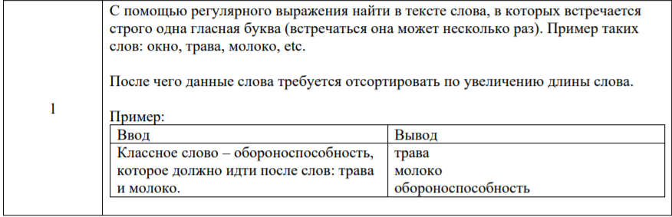

**Код**

import re  
  
f = open('input.txt', 'r', encoding='utf-8')  
a = f.read()  
  
word1 = re.compile('\w+')  
words = word1.findall(a)  
  
glas1 = re.compile('[аяоеуюыиэёАЯОЕУЮЫИЭЁ]')  
  
b = []  
for i in range(0, len(words)):  
 glas = glas1.findall(words[i])  
 if (len(list(set(glas))) == 1) and (len(glas) > 1):  
 b.append(words[i])  
l = 0  
for i in range(0, len(b) - 1):  
 for j in range(i + 1, len(b)):  
 if len(b[i]) > len(b[j]):  
 l = b[i]  
 b[i] = b[j]  
 b[j] = l  
print('\n'.join(b))

**Тесты**

1. Классное слово – обороноспособность, которое должно идти после слов: трава и молоко
2. Везде лежали опилки после вчерашней работы
3. На улице зима, днем снег метет, а ночью холод страшный
4. Собралось много людей, все поднимали золото, лежащее под ногами. Здорово
5. Сегодня у нас было две физики, что очень плохо для моей психики

**Результат**

1. идти

слово

трава

должно

молоко

обороноспособность

1. Везде

опилки

1. метет

холод

1. много

золото

Здорово

1. плохо

физики

психики